Ч~ВАШ РEСПУБЛИКИН  В+РEН_ ТАТА |АМР~КСEН  ПОЛИТИКИН МИНИСТEРСТВИ  МИНИСТEРСТВО ОБРАЗОВАНИЯ  И МОЛОДЁЖНОЙ ПОЛИТИКИ  ЧУВАШСКОЙ РEСПУБЛИКИ  (МИНОБРАЗОВАНИЯ ЧУВАШИИ)  Президентский бульвар, д.17  г. Чeбоксары, 428004 тел.(8352) 64-21-71  факс.(8352) 62-74-15  e-mail: minobr@cap.ru http://www.obrazov.cap.ru | Органы управления образования муниципальных районов и городских  округов Чувашской Республики  Образовательные организации, подведомственные Минобразования  Чувашии

___________ № __________
На № ________ от _________

Министерство образования и молодежной политики Чувашской Республики (далее – Министерство) в соответствии с поручениями рабочей группы для координации работы региональных и территориальных органов управления образованием в условиях текущей эпидемиологической ситуации на территории Российской Федерации и распоряжением Главы Чувашской Республики от 18 марта 2020 г. № 113-рг рекомендует:
- С 18 марта 2020 г. установить режим свободного посещения занятий учащимися образовательных организаций, расположенных на территории Чувашской Республики, по усмотрению родителей, законных представителей, опекунов, попечителей на период действия режима повышенной готовности, установленного вышеуказанным распоряжением.
- Не позднее 23 марта 2020 года объявить во всех школах каникулы. Сроки каникул установить в соответствии с ранее утвержденным календарным учебным графиком.
- В течение каникул проработать меры по переходу на дистанционное обучение, включающие в себя:
- организацию передачи заданий учащимся и выполненных работ учителям;
- контроль за посещением занятий в дистанционной форме;
- взаимодействие с родителями (законными представителями) учащихся;
- использование электронных форм учебников и образовательных он-лайн платформ.
- По окончании каникул предусмотреть возможность организации обучения в очной форме в случае необходимости и при соблюдении всех санитарных требований.
- На период каникул отменить или перевести в дистанционный формат все занятия в учреждениях дополнительного образования.
Информация о необходимости организации обучения в дистанционной форме по окончании каникул и сроки такого обучения будут доведены Министерством до органов управления образования в установленном порядке до 27 марта 2020 года.
Министерство информирует, что по телефону 8-800-200-91-85 начала работу горячая линия методической поддержки учителей и директоров школ по организации дистанционного обучения. По указанному телефону директора школ и учителя могут уточнить информацию, связанную с организацией самого процесса дистанционного обучения и тех интернет-ресурсов, которые для этого созданы.
Министерство сообщает, что издательствами, выпускающими учебную литературу, открыт бесплатный доступ к базе электронных учебников. Бесплатный доступ также открыт к платформам российской и московской электронных школ, другим образовательным ресурсам, которые используются для дистанционного онлайн-обучения.
Вся необходимая информация и рекомендации будут оперативно доводиться Министерством до органов управления образования в установленном порядке. Просим обеспечить дальнейшее информирование образовательных организаций и всех участников образовательного процесса.

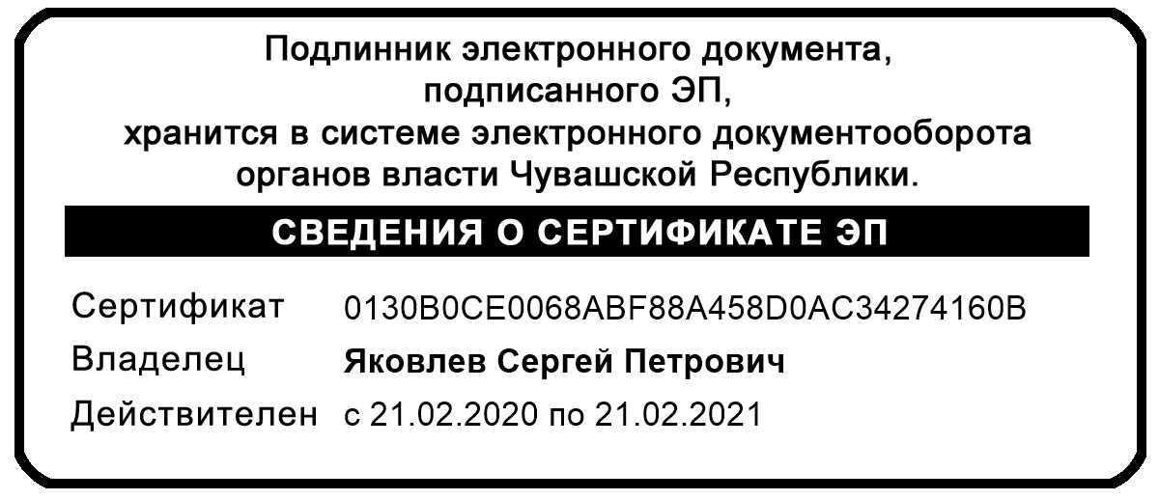

И.о. министра С.П. Яковлев

Ширшов Антон Андреевич
8(8352)64-21-75, obrazov35@cap.ru

